MYANMAR - YANGON - BAGO - KYAIKHTIYO
VÙNG ĐẤT HUYỀN BÍ
Khởi hành: Hàng tháng Thời gian: 04 ngày-03 đêm

NGÀY 1: TP.HCM  YANGON (Ăn trưa, tối)
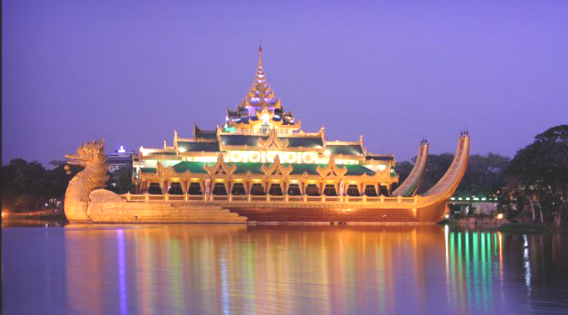
Quý khách tập trung tại cột 5, lầu 2, cổng D1 sân bay quốc
tế Tân Sơn Nhất, đáp chuyến bay VJ 831 lúc 10:25 – 12:10 đi Yangon – Myanmar. Đến Yangon, xe và hướng dẫn viên địa phương đón đoàn ăn trưa và bắt đầu tham quan thành phố Yangon.
Qúy khách tham quan chùa Voi trắng, chùa hang Mahapasana nơi đã từng tổ chức Đại hội kết tập kinh điển Phật giáo thế giới, chùa Chaukhtatgyi với tượng Phật nằm khổng lồ dài 72m, cao 16m nằm uyn ghi giữa trung tâm thành phố.
Ăn tối. Tự do khám phá thành phố Yangon từng là thủ đô của Myanmar hoặc nghỉ ngơi tại khách sạn.

NGÀY 2: YANGON – BAGO – KYAIKTIYO (Ăn sáng, trưa, chiều)
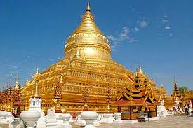
Quý khách ăn sáng tại khách sạn, trả phòng và khởi hành đi Bago (cách Yangon 80km). Trên
đường ghé thăm Tượng đài Thouk Chan – nơi an nghỉ của 27.000 phần mộ quân đồng minh đã ngã xuống trong chiến tranh thế giới thứ II tại đất nước Myanmar.
Đến thành phố Bago, tham quan và dự nghi thức cung tiến bữa trưa cho các nhà sư tại Thiền viện Kyat Khat Wine nơi có hơn 700 nhà sư đang tu niệm. Ăn trưa tại nhà hàng địa phương với các món ăn đặc sản của Myanmar.
Buổi chiều, khởi hành lên trạm dừng chân Kin Pun trên núi.
Di chuyển bằng xe chuyên dụng để lên Chùa Hòn Đá Vàng hay còn gọi là Chùa Kyaithtiyo sau đó tiếp tục đi bộ hoặc ngồi kiệu (chi phí tự túc) – một trong những ngôi chùa nổi tiếng và cổ kính nhất của đất nước Myanmar, xây dựng hơn 2500 năm trước. Chiêm ngưỡng một tảng đá thiêng nằm cheo leo trên bờ vách đá và được bao bọc bởi hàng nghìn lá vàng dát mỏng.
Khởi hành xuống núi ăn tối và nghỉ đêm tại Resort dưới chân núi.

NGÀY 3: KYAIKHTIYO – BAGO – YANGON (Ăn sáng, trưa, chiều)
Đoàn ăn sáng tại khách sạn. Làm thủ tục trả phòng. Đoàn khởi hành về Bago tham quan:
Chùa vàng Shwei Mor Do và Cung điện hoàng gia Kanbawza Thadi.
Ăn trưa tại Bago. Khởi hành trở lại thành phố Yangon.
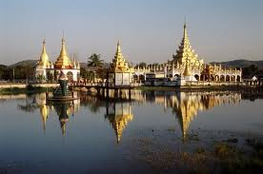
Tự do mua sắm tại Chợ Bogyoke Aung San, ngôi chợ nổi tiếng nhất Yangon, đã có trên 70 năm tuổi, với hơn 2000 quầy hàng bán từ con rối nổi tiếng của Mandalay, đến những viên đá quý lấp lánh.
Đoàn viếng Chùa Shwedagon 2500 tuổi - một trong những
ngôi chùa thờ Phật ấn tượng với khách tham quan khắp nơi trên thế giới - là "trái tim" của Myanmar và là một trong những kỳ quan của thế giới (tháp cao 99m được dát 60 tấn vàng cùng hơn 9000 viên hồng ngọc, đỉnh tháp gắn viên kim cương 76 carat, 1065 chuông nhỏ bàng vàng).
Chiêm ngưỡng cảnh hoàng hôn tuyệt đẹp của thủ đô Yangon từ độ cao 100m so với mực nước biển tại khu vưc sân chùa.
Qúy khách dùng cơm tối và nhận phòng khách sạn nghỉ ngơi, có thể thay đổi bữa tối để tham dự
buffet tại cung điện nổi Karaweik Royal Barge trên hồ Kandawgyi thơ mộng và cùng thường thức các điệu múa dân gian đậm đà màu sắc văn hoá Myanmar (Chi phí tự túc).

NGÀY 4: YANGON – TPHCM (Ăn sáng)
Qúy khách ăn sáng tại khách sạn. Làm thủ tục trả phòng. Đoàn tham quan Bảo tàng Xá lợi Phật

Thone Wain và làm lễ thỉnh Xá lợi cầu may do đích thân Đức Tăng Thống làm lễ trao Xá lợi. (Chi phí giọt dầu thỉnh xá lợi tự túc).
Đoàn khởi hành ra sân bay quốc tế Yangon, đáp chuyến bay VJ 832 lúc 13:00 - 15:45 về TPHCM.
Đến sân bay Tân Sơn Nhất, kết thúc chương trình, chia tay đoàn và hẹn gặp lại.

GIÁ TOUR TRỌN GÓI CHO 1 KHÁCH
GIÁ TOUR + THUẾ | PHỤ THU PHÒNG ĐƠN
8.990.000VNĐ/KHÁCH | 2.500.000VNĐ/KHÁCH

- GIÁ VÉ DÀNH CHO TRẺ EM :
  - Dưới 2 tuổi: 3.590.000VNĐ. Tiêu chuẩn được hưởng vé máy bay, bảo hiểm, ngủ chung
giường với gia đình.
  - Từ 2 đến dưới 11 tuổi: 9.590.000 VNĐ. Tiêu chuẩn được hưởng vé máy bay, bảo hiểm,
suất ăn, ngủ chung giường với gia đình.
  - Từ 11 tuổi trở lên: Tính bằng bằng giá người lớn.

- LƯU Ý :
- Hộ chiếu Việt Nam được miễn visa Myanmar.
- Thời gian làm visa Myanmar là 10 ngày làm việc dành cho các quốc tịch phải xin visa.
- GIÁ TOUR BAO GỒM:
- Tham quan và ăn uống theo chương trình.
- Vé máy bay khứ hồi SGN – Yangon - SGN bằng VietJet Air.
- Thuế sân bay và phụ thu phí xăng dầu của hàng không.
- Khách sạn tiêu chuẩn 3 sao ( phòng 2 – 3 khách).
- Xe du lịch, máy lạnh đưa đón tham quan theo chương trình.
- Hướng dẫn viên địa phương và trưởng đoàn du lịch phục vụ suốt tuyến.
- Quà tặng: nón, bao da hộ chiếu.
- Bảo hiểm du lịch Quốc tế với mức bồi thường tối đa là 210.000.000VNĐ/ trường hợp.
- GIÁ KHÔNG BAO GỒM :
  - Các chi phí cá nhân: ăn uống ngoài chương trình, điện thoại, giặt ủi…
  - Hành lý quá cước so với qui định của hàng không.
  - Visa tái nhập Việt Nam cho khách có hộ chiếu nước ngoài, kể cả Việt Kiều (những khách có visa 1 lần), phí 830.000VNĐ/khách.
  - Bồi dưỡng nhân viên phục vụ nhà hàng, khách sạn.
  - Tiền tip cho hướng dẫn viên và tài xế địa phương: 280.000VNĐ/khách.

- ĐIỀU KIỆN ĐĂNG KÝ TOUR:
  - Hộ chiếu còn hạn sử dụng tối thiểu là 6 tháng (Tính đến ngày kết thúc tour).
  - Khách mang quốc tịch nước ngoài phải có thị thực nhập cảnh Việt Nam còn hạn sử dụng tính đến ngày khởi hành.
  - Khách được miễn thị thực Việt Nam không được quá hạn 90 ngày từ ngày nhập cảnh đến ngày kết thúc tour.
  - Vui lòng cung cấp đầy đủ và chính xác các thông tin cá nhân như: Họ và Tên theo hộ chiếu, số Pasport, số điện thoại, địa chỉ liên lạc…
  - Quý Khách vui lòng đặt cọc 4.000.000VNĐ/khách khi đăng ký tour và đóng tiền hết trước ngày khởi hành là 15 ngày.

- QUI ĐỊNH HỦY TOUR:
  - Hủy tour trước 20 ngày so với ngày khởi hành: không được hoàn lại tiền đặt cọc.
  - Hủy tour trước 10 ngày so với ngày khởi hành: phạt 75% trên tổng giá tour.
  - Hủy tour sau thời hạn nêu trên: phạt 100% trên tổng giá tour.
Lưu ý: Các ngày nêu trên chỉ tính theo ngày làm việc

- GHI CHÚ:
- Khi đi tour, Quý Khách nhớ mang theo Visa (đối với khách Việt kiều), Hộ Chiếu.
- Trong trường hợp Quý khách không được xuất cảnh và nhập cảnh vì những lý do cá nhân,
Du Lịch Việt Mỹ sẽ không chịu trách nhiệm và sẽ không chịu những chi phí phát sinh cũng như không hoàn trả tiền tour (trường hợp khách không đi được).
- Trình tự các điểm tham quan có thể thay đổi do những sự cố khách quan như: thời tiết, giao thông…nhưng vẫn đảm bảo đi đủ các điểm đã ghi trong chương trình.
- Trong những trường hợp bất khả kháng như: khủng bố, bạo động, thiên tai, sự thay đổi lịch trình của hàng không, tàu hỏa… công ty sẽ chủ động thay đổi lộ trình đi hoặc hủy tour vì sự thuận tiện và an toàn của Khách Hàng và không chịu trách nhiệm bồi thường cho những chi phí phát sinh.
- Giấy tờ tùy thân như Passport, Visa, tiền bạc, tài sản quý giá … Quý khách tự giữ lấy, tốt nhất nên gửi ở lễ tân khách sạn phòng những trường hợp rủi ro. Công ty DL không chịu trách nhiệm cho bất kỳ trường hợp Quý Khách làm thất lạc giấy tờ hay mất mát tài sản cá nhân nào.
- Vé máy bay của Quý Khách là vé đoàn nên khi làm thủ tục nhất thiết phải làm cùng lúc với đoàn. Do là vé đoàn nên không thể dời ngày được, nếu về khác ngày sẽ không được hoàn tiền lại.
- Trẻ em đi cùng bố mẹ phải có giấy khai sinh, trong trường hợp không có bố mẹ đi cùng phải có giấy ủy quyền của bố mẹ cho người lớn đi cùng và phải có xác nhận của chính quyền địa phương.

